ESCOLA MUNICIPAL DE EDUCAÇÃO BÁSICA ALFREDO GOMES
DIRETORA: IVANIA NORA
ASSESSORA TÉCNICA PEDAGÓGICA: SIMONE CARL
ASSESSORA TÉCNICA ADMINISTRATIVA: TANIA NUNES
TURMA: 2º ANO

PROFESSORA: ANA ANDRÉIA BORTESE SILVESTRI
(O ALUNO NÃO PRECISA COPIAR A ATIVIDADE, SOMENTE LER COM ATENÇÃO E REALIZAR A ATIVIDADE PRÁTICA).

ATIVIDADE DE ARTES: CORES PRIMÁRIAS E SECUNDÁRIAS

AS CORES PRIMÁRIAS SÃO AS CORES PURAS, AQUELAS QUE NÃO POSSUEM MISTURA: VERMELHO, AZUL E AMARELO

AS CORES SECUNDÁRIAS RESULTAM DA UNIÃO DE DUAS CORES PRIMÁRIAS: VERDE, LARANJA E ROXO.

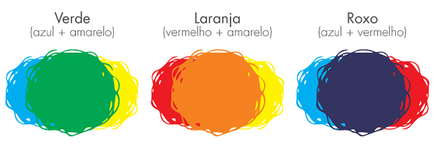

ATIVIDADE PRÁTICA: DESCOBRINDO AS CORES SECUNDÁRIAS

EM UMA FOLHA A4 OU NO CADERNO (SE ESTIVER COM O ALUNO) DESENHE PRIMEIRAMENTE TRÊS CÍRCULOS E PINTE COM AS CORES PRIMÁRIAS.
PINTAR DE AZUL
PINTAR DE AMARELO
PINTAR DE VERMELHO

FEITO A PINTURA COM AS CORES PRIMÁRIAS, VAMOS DESCOBRIR COMO AS CORES SECUNDÁRIAS SE FORMAM! DESENHE ABAIXO DAS CORES PRIMÁRIAS MAIS TRÊS CÍRCULOS E PINTE SEGUINDO AS ORIENTAÇÕES:

PINTAR DE AZUL E AMARELO
PINTAR DE VERMELHO E AZUL
PINTAR DE AMARELO E VERMELHO

NÃO ESQUEÇAM DE ENVIAR A FOTO PARA A PROFESSORA! 991673815

SAUDADE!
FIQUEM BEM!

